广州城市理工学院
本科毕业设计（论文）外文翻译

外文原文名 An Intelligent Deep Learning based Classification with Vehicle Routing Technique for municipal solid waste management

中文译名 基于深度学习的智能分类与车辆调度技术在城市固体废物管理中的应用

学 院 通信工程学院
专业班级 人工智能2班
学生姓名 郭靖
学生学号 202210176064
指导教师 邓乃经
填写日期 2025年12月25日

外文原文版出处： Ishaque M B N，Florence M S. An Intelligent Deep Learning based Classification with Vehicle Routing Technique for municipal solid waste management[J]. Journal of Hazardous Materials Advances, 2025, 18: 100655-100655.

译文：
基于深度学习的智能分类与车辆调度技术
在城市固体废物管理中的应用
Nasreen Banu Mohamed Ishaque, S. Metilda Florence $​^{∗}$
印度，卡坦库拉图，SRM理工学院网络与通信系，邮编603203
摘要
城市固体废物(MSW)管理是城市中的一项关键挑战，因废物产生量不断增加及其对环境的影响。本研究提出一种基于深度学习的智能分类与车辆调度(IDLCVR-MSW)系统，以提高废物分类的准确性并优化运输效率。该分类模型结合了YOLOv3目标检测。MSW)系统，以提高废物分类的准确性并优化运输效率。该分类模型结合了YOLOv3目标检测，增强了ResNet-50和XGBoost，达到了98.88%的高准确率，超越了MobileNetV2和ResNet-50等现有模型。为优化废物收集路线，采用了结合Levy飞行的改进蛾火焰优化器(IMFO)，并与传统的粒子群优化(PSO)方法进行了比较。在实际数据集上的实验验证证实了该模型在提升运营效率和可持续性方面的有效性。所提系统支持智慧城市建设，降低废物收集成本，减少环境影响，并促进资源的高效利用。未来的工作应探索基于物联网的智能垃圾桶和可再生能源驱动的废物收集车辆，以进一步提升废物管理策略。
关键词:深度学习驱动；城市固体废物；废物管理；物联网(IoT)

1.引言
城市固体废物(MSW)管理已成为全球关注的重大问题，原因在于废物产生量的指数级增长，这主要由城市化、人口增长和工业化推动。管理不善会导致严重的环境退化(EU)城市，2016年产生了7.86亿吨废物，占总废物的 $35\%$ 。尽管采取了措施，但可回收材料的处理率仅为 $50\%$ ，大量废物仍被填埋或焚烧而未进行能量回收(Awe等，2017；Kennedy，2018；Kulkarni和Raman，2018)。实现可持续的废物管理需要创新的解决方案，有效应对这些挑战。MSW管理的复杂性源于其多阶段生命周期，包括产生、收集、运输、处理和处置(Bircanoglu等，2018)。运输和收集成本占总成本的 $60−80\%$ ，收集系统依赖预定的时间表，导致效率低下，例如对部分满载的垃圾桶进行不必要的多次行驶或漏掉溢出，浪费资源并增加排放(Tirkolaee等，2019；Metilda Florence等，2020；Uma等，2020)。此外，废物运输在很大程度上依赖化石燃料，显著增加温室气体排放(Shuang等，2015；Seth和Florence，2020；Metilda Florence和Uma，2020；Mohsenizadeh等，2020)。这些环境和经济问题凸显了需要一种可持续的方法，既能优化废物分类，也能改善运输效率。
本研究提出“基于深度学习的智能分类与车辆调度(IDLCVR-MSW)”框架，以应对这些挑战。通过利用深度学习和优化算法的最新进展，所提系统旨在提高废物分类的准确性，并优化车辆调度以最小化成本、距离和温室气体排放。该框架采用结合ResNet-50和XGBoost的YOLOv3进行准确的废物分类，并使用改进的蛾火焰优化器(IMFO)实现最优车辆调度。这一两阶段方法不仅解决了传统的低效问题，还促进了环境保护和资源优化。
1.1以往研究的空白
现有研究在废物管理方面取得了显著进展，但仍存在一些局限性:废物分类挑战 - 传统的机器学习模型在大规模数据集和实时分类方面表现不足。例如，基于MobileNetV2的模型和LSTM网络在轻量级和时序废物预测中显示出潜力，但在复杂废物类别的识别上缺乏精确性。此外，许多研究集中于单一废物类型(如电子废物或特定的城市固体废物数据集)。
车辆路径效率低下 - 静态路径规划方法难以适应如垃圾桶满载水平变化等动态条件。粒子群优化(PSO)和模拟退火等优化模型常常过早收敛，无法找到大规模问题的全局最优解。
环境与成本限制 - 将环境因素(如温室气体排放)融入优化框架的程度有限。许多方法优先考虑成本降低，而忽视环境影响。
1.2解决空白的建议方案
所提出的IDLCVR-MSW框架通过以下3个步骤解决上述局限:改进废物分类 - 将YOLOv3与ResNet-50结合，实现对多样废物类型的精准目标检测，克服传统CNN的扩展性问题。XGBoost提升分类准确率，处理不平衡数据集，并引入迷你飞行(LF)机制以增强全局搜索能力，确保更好的探索与利用。该框架基于距离、成本和GHG排放优化路径，平衡经济与环境目标。
全面考虑环境因素 - 通过高效路径规划和燃料使用优化，减少GHG排放，促进环境可持续性。目标和预期贡献如下所述。本研究的主要目标是，开发基于深度学习的MSW分类系统。设计一种优化算法，最小化废物收集成本、距离和环境影响。通过实际数据集验证所提框架的有效性。
此外，预期的实际贡献包括:提高废物分类的准确性，促进更好的回收和资源管理。在废物运输中显著降低成本和GHG排放。一个可扩展且适应不同城市环境的系统。
根据目标和预期贡献，说明了前期工作的优点和局限性。考虑到像cation任务和基于云架构的先进模型实现实时自动化废物管理的优势。狭隘关注单一废物类型限制了其在全面城市固体废物管理中的应用。传统优化算法在大规模动态路径规划中常常不足，这是以往研究的局限。最后，YOLOv3 + IMFO 如何克服这些局限，列于下方:可扩展性 - YOLOv3的架构结合ResNet-50，确保强大的特征提取和实时处理，解决了旧CNN模型的局限。
动态优化 - IMFO算法适应变化条件，确保在动态环境中实现最优路径。其Levy飞行机制提升全局搜索能力，优于传统的PSO和遗传算法。
本研究展示了IDLCVR-MSW框架在解决传统MSW管理方法局限性方面的有效性。通过整合先进的深度学习模型和动态优化技术，该框架为废物分类和车辆路径规划提供了全面解决方案。当前研究方法的剩余部分结构如下:第2节介绍传统的MSW管理方法，第3节定义当前研究的IDLCVR-MSW机制。第4节将验证所提框架，第5节给出结论。

2.所提框架的文献研究
Wu等人(2020)专注于收集垃圾桶中的废物及其优先级，减少空桶和溢出收集的可能性。Melinte等人(2020)致力于提升预训练CNN目标检测器的效率，包括泛化能力、检测速度和精度，通过不同的损失优化方法、异步线程和数据库增强实现实时推理。流程包括训练时的数据增强、边界框预测单元后特征选择，用于区分不同特征图尺寸。Fasano等人(2021)采用多变量分析(102个因素)，影响每次收集、产量和MSW成本(组织、基础设施、社会、人口和经济因素，包括分拣、处理和废物处置的经济和组织设施)。旨在深入理解研究对象，提出干预措施，支持循环经济，降低管理成本和MSW产生，并增加分拣率。
Qin等人(2021)提出一种改进的轻量级深度学习方法，基于MobileNetV2，用于固体废物的区分，适用于其他移动应用。Niu等人(2021)采用DL-LTSM解决此问题，针对MSW产量的时间变化，优化并建立了包含Dropout和LSTM层的LSTM神经网络，用于预测MSW产量。为了验证LSTMNN的可靠性和准确性，还采用ARIMA和传统ANN模型进行预测。Yang等人(2021)提出一种新型AI模型，用于更高精度地预测利用MSW能量回收产生的GY。随后，提出一种用于预测MSW GY的DNN模型，命名为MFODNN。
在Nowakowski和Pamula(2020)中，提出一种新机制用于图像分析的识别与区分，结合神经网络:采用DL-CNN方法区分电子废物类型，使用快速R-CNN检测图像中废物设备的大小和类别。Ziouzios等人(2020)提出基于云的区分模型，实现自动化，训练MobileNet模型，能区分5种不同废物类型。推理在云端服务器实时进行。采用参数调优和数据增强等多种方法提升性能。Chu等人(2018)部署高分辨率摄像头捕获传感器和废物图像，以识别其他有益特征。MHS利用神经网络判断废物是否可回收。Rahman等人(2020)提出基于物联网和深度学习模型的潜在废物管理框架，利用CNN框架区分不可消化和可消化废物。系统还配备微控制器和多组传感器节点，实现智能垃圾桶的结构模型，利用物联网和蓝牙进行监控数据传输。
2.1废物管理
深度学习、优化算法和物联网的最新进展进一步提升了废物管理系统的效率和适用性。本研究(Macasaet 等，2022)专注于开发一种利用 Tiny YOLOv3 算法进行自动废物分类的设备。研究强调了妥善废物管理在维护清洁环境中的重要性，并提出利用创新技术提升废物管理实践。本研究开发的设备旨在有效分类可持续性。这些研究突显了将先进的机器学习算法如 YOLOv3 融入废物管理系统以提高废物分类效率和准确性的持续努力。
此外，在(David Oche 等，2024)中提出了一种用于优化拆解线平衡问题的 IMFO 算法，该问题与废物管理和回收过程相关。所提出的算法有效解决了复杂的拆解任务，突显了其潜力，2023 年的研究还探讨了与物联网采用相关的关键技术、经济和社会挑战，包括连接性、可扩展性和公众接受度，以及成本影响。论文还强调了新兴趋势，如人工智能和区块链的整合，承诺提升废物管理系统中的数据驱动决策和透明度。文章还解决了现有研究中的空白，特别是在标准化物联网框架和评估物联网采用的长期环境影响方面。建议强调最佳实践，以实现更智能、更具韧性的城市生态系统。
- 提议的框架
在这项新颖的研究中，提出了一种新的 IDLCVR-MSW 机制，用于处理 MSW 管理中的废弃物区分和车辆引导问题。IDLCVR-MSW 技术包括两个主要过程，即基于 XGBoost 的 YOLO V3 版本的废弃物区分和基于 IMFO 的车辆引导过程。YOLO V3 版本模型采用 ResNet 作为基础模型，具有探索能力。
3.1基于深度学习的废物检测与分类流程设计
YOLO V3(You Only Look Once，第3版)是一种现实的目标检测模型，能够在图像中检测特定的目标集，是一种基于卷积神经网络的目标检测方法。在本研究中，使用 YOLO V3 版本检测废弃物对象。
3.1.1YOLO v3 依赖废物检测
YOLOv3(You Only Look Once，第3版)是一种实时目标检测系统。其架构包括106个全卷积层，其中前53层源自DarkNet-53，预训练于ImageNet。检测使用三种不同尺寸的特征图进行。关键参数包括:输入尺寸、锚点和置信度阈值。在输入尺寸中，像素应为 $416×416$ ，以确保速度与精度的平衡，锚点为为MSW数据集优化的预设边界框，最后置信度阈值应在0.5以上，以过滤弱检测。在V3版本的YOLO中，检测通过在网络的三个不同位置的三种不同尺寸的特征图(FM)上实现检测核完成。图1展示了YOLO的架构设计
检测核的尺寸为 $1×1×\left(B×\left(5+C\right)\right)$ 。此时，B表示每个FM单元预测的边界框数量，“五”代表四个边界框属性和一个目标置信度， $C$ 表示类别数。第82层开发了一个主要检测。在第81层，图像经过网络下采样，因此第81层的步幅为32。检测通过使用 $1×1$ 检测核完成，提供检测FM为 $13×13×255$ 。随后，第79层的FM被暴露于一些卷积层之前，通过 $2×$ 上采样以获得 $26×26$ 的尺寸。这些FM随后与第61层的FM进行深度拼接，以融合前一层(61)中的特征(使用 $1×1$ 卷积层进行融合)。

算法1：训练过程的伪代码。
1. 创建你的单独注释类型文件和类别名称文件:行格式:图像文件路径 框1，框2，...，框N。框格式:x最小，y最小，x最大，y最大，类别ID
2. 创建你的单独注释类型文件和类别名称文件:框格式:x最小，y最小，x最大，y最大，类别ID
3. 根据需要将预训练加权因子转换为’.h5’格式，作为Keras类型。
4. 冻结除最后一层之外的每一层，训练到任何epoch仍未达到Plateau(无增强阶段)为止。
5. 解冻每一层，训练所有权重，但学习率始终递减，仍在Plateau上获得。
算法2:测试过程的伪代码。
1. 捕获测试文件的输入。
2. 通过机制传递所有输入。
3. 得到框、得分和类别作为结果，并依次在帧中绘制框(颜色取决于所有框的类别)。
4. 在屏幕底部显示两类框的总数，并将其记录在变量中。
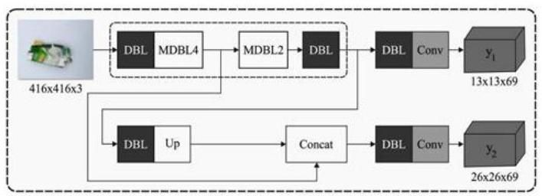
图1. YOLO V3版本的架构
为了检测废弃目标，采用以ResNet50为基础模型的YOLO-v3目标检测。这里，ResNet-50作为骨干网络。它克服了深度带来的梯度消失问题，提高了深度和计算效率，使其适用于实时废弃物分类。深度网络是具有一个或多个隐藏层的MLNN框架。深度学习网络的学习过程通常采用层级结构，从较低层开始逐步到更高层(Helwan等，2021)。基于CNN的深度学习在解决各种工程问题中被广泛应用，显示出显著的效率。在网络训练的复杂性方面，例如梯度消失问题，影响网络效率。在此分析中，传统定义剩余学习过程以克服这些问题，并设计一个深度学习框架对水果进行分级。在ResNet中，堆叠的层实现剩余映射，并生成捷径连接，执行恒等映射(x)。在此训练的深度网络中，利用BP计算误差梯度并向浅层传播。在更深的层次中，这些误差逐渐变小，直到最终消失。这被称为深层网络的梯度消失问题。该问题在ResNet中得到解决。输入和剩余单元的输出计算如下:
$$y_{l}=h\left(x_{l}\right)+F\left(x_{l}+W_{l}\right)$$
$$x_{l+1}=f\left(y_{l}\right),$$
其中， $h\left(x\left(l\right)\right)$ 表示个体映射， $F$ 指剩余个体映射，表达为 $h\left(x\left(l\right)\right)=x\left(l\right)$ 。这决定了ResNet框架的基础。在本研究中，使用ResNet 50模型。图2展示了不同层级的ResNet结构。
ResNet被建立为包含不同层数的网络，分别为34、50、101和152层。在本案例中，采用ResNet-50。该网络包含50层。在34层ResNet中，通过将所有2层块替换为3层瓶颈块，生成了50层的ResNet。
3.1.2基于XGBoost的废弃物分类模型
在此阶段，将应用XGBoost模型识别前一阶段识别的废弃物对象。XGBoost被证明是一种有效的回归和分类机制。它在Kaggle机器学习竞赛中作为获胜程序的集合被广泛应用。XGBoost依赖梯度提升结构，不断增加新的决策树以拟合残差，提升性能和效率变化，通常用较少的决策树获得更高的准确率。假设提供的实例集为 $n$ 样本， $m$ 特征，可以写成 $=\left(x_{i},y_{i}\right)\left(\left|D\right|=n,x_{i}∈R^{m},y_{i}∈R\right)$ ，其中 $x$ 表示特征值， $y$ 表示真实率。该机制将 $K$ 棵树的结果相加，作为最终预测值，写作:

$$y_{j}=\sum_{k=1}^{K}{f_{k}}\left(x_{i}\right),f_{k}∈F (2)$$
$F$ 指决策树组为:
$$F=\left\{f\left(x\right)=w_{q\left(x\right)}\right\}\left(q:R^{m}→T,w∈R^{T}\right)$$
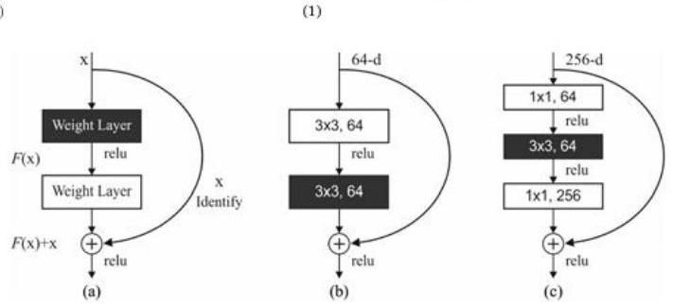
图2. ResNet中的层级:(a) 残差块，(b) 2-L深度，(c) 3-L深度。
其中， $f\left(x\right)$ 表示大部分树， $w_{q\left(x\right)}$ 表示叶节点的权重。 $T$ 指叶节点的数量， $q$ 展示将实例映射到所有树的等效叶节点的框架，叶节点的比率。该方法的目标是在学习过程中优化这些 $k$ 树，因此它将最小化以下目标函数: $l$ 表示评估值的方差损失， $y_{i}$ 和真实比率 $y_{i}$ ，- 通用损失函数包括指数损失、平方损失和对数损失函数。 $Ω$ 使用正则化以设置决策树的惩罚，防止过拟合。 $Ω$ 表示写为:

$$L^{\left(t\right)}=\sum_{i=1}^{n}{l}\left(y_{i},{\hat{y}}_{i}\right)+\sum_{k=1}^{K}{Ω}\left(f_{k}\right) (3)$$

$$Ω\left(f\right)=γT+\frac{1}{2}λ∥∥ω∥∥ \text{(4)}$$
在此正则项中， $γ$ 表示控制技术难度的超参数， $T$ 表示叶节点的数量。 $λ$ 为叶权重的惩罚系数， $ω$ 通常为常数。 $γ$ 和 $λ$ 定义了该机制的难度，通常通过经验提供。为拟合上一轮剩余部分，新增了一棵树。
3.2.IMFO-VR 技术设计
在MSW管理中的车辆运输过程中，执行IMFO-VR机制以导出到目的地的最优路线集。MFO最初由S. Mirjalili提出(Mirjalili, 2015)。一般而言，飞蛾被视为具有独特引导模型的奇特物种，称为夜班的横向定位系统。飞蛾在夜间飞行，保持一定角度，利用月亮位置。随后，飞蛾通过手动或人工光源从一个地点移动到另一个地点。它还会保持与人造光源的相同角度。因此，MFO的核心组成部分是火焰和飞蛾。之后，MFO方法依赖于群体依赖策略。飞蛾的主要组成部分如下:

$$M=\left[\begin{matrix}m_{11} & m_{12} & ⋯ & ⋯ & m_{1d} \\ m_{21} & m_{22} & ⋯ & ⋯ & m_{2d} \\ ⋮ & ⋮ & ⋮ & ⋮ & ⋮ \\ ⋮ & ⋮ & ⋮ & ⋮ & ⋮ \\ m_{n1} & m_{n2} & ⋯ & ⋯ & m_{nd}\end{matrix}\right] (5)$$

其中，d表示测量值， $n$ 表示飞蛾的数量。飞蛾被视为候选解，飞蛾的位置在问题中被假定为属性。所有候选飞蛾的数组，用于存储对应的测量值(见式(6))，如下:

$$OM=\left[\begin{matrix}OM_{1} \\ OM_{2} \\ ⋮ \\ ⋮ \\ OM_{n}\end{matrix}\right] (6)$$
备用的主要元素被视为集体火焰，定义为:

$$F=\left[\begin{matrix}f_{11} & f_{12} & ⋯ & ⋯ & f_{1d} \\ f_{21} & f_{22} & ⋯ & ⋯ & f_{2d} \\ ⋮ & ⋮ & ⋮ & ⋮ & ⋮ \\ ⋮ & ⋮ & ⋮ & ⋮ & ⋮ \\ f_{d1} & f_{d2} & ⋯ & ⋯ & f_{dd}\end{matrix}\right] (7)$$
式(8)的得分由以下表示:

$$OF=\left[\begin{matrix}OF_{1} \\ OF_{2} \\ ⋮ \\ ⋮ \\ OF_{n}\end{matrix}\right] (8)$$
在MFO中，火焰代表飞蛾达到的最佳位置，飞蛾被视为在搜索区域内任意移动的实时搜索代理。最终，火焰被视为依赖于飞蛾的单位，用于检查搜索区域。飞蛾试图找到火焰，并根据火焰的位置升级其位置，数学表达式为式(9)。
$$M_{p}=S\left(M_{p},F_{q}\right) (9)$$
设 $M_{p}\&F_{q}$ 为第p只飞蛾， $S$ 为第q只火焰， $S$ 表示螺旋过程。所提供的函数定义为对数螺旋过程，并升级飞蛾的过程，
$$S\left(M_{p},F_{q}\right)=D_{p}​^{a}e^{bt}​^{a}cos\left(2πt\right)+F_{q} (10)$$
其中，b表示在对数螺旋中有效建模的常数， $t$ 定义为在 $\left[−1,1\right]$ 和 $D_{p}$ 范围内的任意值， $p_{th}$ 为距离 $q_{th}$ 火焰的飞蛾，计算如下:
$$D_{p}=\left|F_{q}−M_{p}\right| (11)$$
由式(10)可知，飞蛾沿火焰螺旋飞行，并在它们之间的区域内进行探索和利用。当前的探索发生在未来位置依赖于飞蛾和火焰之间的外部搜索区域时(Jain 和 Saxena, 2019)。此外，当未来的飞蛾被迫根据式(11)中的火焰改善其位置时，利用也会发生。此外，火焰根据每次迭代中的FF指标进行分类和排序。之后，飞蛾根据对应的火焰升级位置。图3展示了MFO机制的流程图。
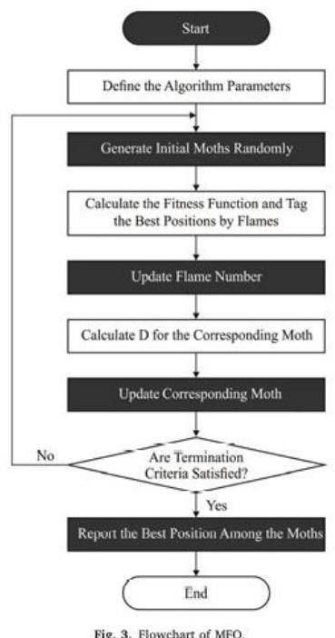
最后，迭代的完成阶段用于用最优火焰更新飞蛾。因此，火焰的数量可以在一些迭代中显著减少。为解决这些问题，提出了一种自适应方法，利用式(12)减少火焰数量:
$$\text{flame_no=round}\left(N−l^{∗}\frac{N−1}{T}\right) (12)$$
让 $l$ 表示当前的迭代次数， $N$ 表示火焰较高的数量，T 表示大量迭代。火焰数量的减少旨在平衡搜索区域的探索与利用。
IMFO 算法通过在 MFO 算法中引入 Levy 飞行(LF)概念而得，以增强 moth 的全局探索能力，从而扩大搜索范围。IMFO 将 Levy 飞行(LF)作为逐步火焰减弱的因素，以保持探索与利用的平衡。不同类型的自然及人工现象根据 Levy 统计确定。LF 被视为一类随机非高斯行走，其步长分配遵循 Levy 稳定分布(Kamaruzaman 等，2013)，其表达为:
$$Levy\left(β\right)∼u=t^{−1−β},0<β≤2 (13)$$
我们$β$ 指示用于改变稳定性的 Levy 指数。Levy 任意值通过以下方式评估:
Levy $\left(β\right)∼\frac{φ×μ}{{\left|η\right|}^{1/β}}$
其中 $μ\&v$ 表示常规分布， $Γ$ 代表正态 Gamma 函数， $β=1.5,\&φ$ 具体如下:
$$φ={\left[\frac{Γ\left(1+β\right)×sin\left(π×\frac{β}{2}\right)}{Γ\left(\left(\frac{1+β}{2}\right)×β×2^{\frac{β−1}{2}}\right)}\right]}^{\frac{1}{β}} (14)$$
为了在元启发式方法的利用与探索能力之间实现权衡，采用 LF 机制来优化搜索代理位置，其表达为:
$$X_{i}^{\text{levy}}=X_{i}+r⊕levy\left(β\right) (15)$$
其中， $X_{i}^{\text{levy}}$ 表示第 i 个搜索代理的新位置， $X_{i}$ 表示升级， $r$ 为从 0 到 $1⊕$ 的随机向量，表示点积(逐元素相乘)。假设三个主要目标:最小化总距离 $\left(T_{−}D\right)$ ，最小化总温室气体排放 $\left(T_{−}E_{GHG}\right)$ 和总成本值 $\left(T_{−}C\right)$ ，包括车辆成本值和温室气体排放成本值。最初，三个目标函数以数学方式定义。因此，在 IMFO-VR 方法中，总距离写为:
T−D=i∈B∪D​j∈B∪D​xijkdij (16)
在废弃物收集和运输过程中，化石燃料使用的温室气体排放量通常由 ${CO}_{2}$ 等于 $\left({CO}_{2}e\right)$ 估算。此外，温室气体排放与车辆燃料利用率呈线性关系(Behnke 和 Kirschstein，2017)，排放量依赖于燃料利用率，并在废弃物收集和运输过程中以 ${CO}_{2}$ 表示。基于载荷与温室气体排放的线性关系，排放量写为:
$$E_{GHG}\left(Q\right)=e^{∗}d^{∗}r\left(Q\right) (17)$$
车辆的燃料节约率(FCR)与车辆载荷(Q)线性相关，其表达式如下:
$$r\left(Q\right)=r_{0}+\left(\left(r−r_{0}\right)/C_{p}\right)∗Q (18)$$
因此，车辆在废弃物箱 $b_{i}$ 到 $b_{i}$ 之间行驶时的 FCR 为:
Fij=F0+r∗−r0Cp∗i∈B∪D​j∈B∪D​xijkqj (19)
在 IMFO-VR 方法中，所有温室气体排放总量表示为:
EGBG=ei∈B​j∈B​dy∗r0+r∗−r0/cp​∗i∈B.D​j∈B.D​Xijkqj (20)
最小化 $T_{−}D$ 和 $T_{−}E_{GHG}$ 的目标仅在于优化路线，无论是从环境角度还是经济角度。但，目标 $T_{−}C$ 被合并考虑，涉及车辆成本值和温室气体排放成本值。车辆成本值分为固定车辆成本和变动车辆成本。固定成本指废弃物收集车辆的相对固定成本，如折旧、税费、司机工资等，其计算为:
Cfixed=k∈Vj∈B∪D​x0jkPfixed (21)
变动成本值代表在收集节点之间行驶的燃料成本。
cfuel=i∈{​​B..D}​j∈{​​B..D}​xijkdijrijPfuel (22)
因此，车辆成本值写为:
crehide=cfixed+cfuel=k∈V​j∈⟨B_D⟩​X0jkPfixed+i∈⟨B_D⟩​j∈⟨B_D⟩​xijkdijrijPfuel (23)
GHG排放被解释为带有碳价的GHG排放成本值。因此，GHG排放的成本值估算如下:
cGHG=εEGHG=εei∈B​j∈B​dij​∗r0+r∗−r0cp∗i∈B.D​j∈B.D​Xijkqj(24)
总成本值估算为:
$T_{−}C=C_{\text{vahicie}}+C_{GHG}$(25)
根据上述研究，IMFO-VR机制的数学过程如下所示。
MinT−D=l∈B∪D​−j∈B∪D​Xijκdj (26)

MinT−EGBG=ei∈B​j∈B​dij∗r0+r∗−r0cp∗i∈B,D​j∈B,LD​Xijkqj
(27)
MinT−C=k∈V)∈(B∪D)​X0jkPfixed+l∈(B∪D)​j∈(B∪D)​xijkdijrijPfuel
+εei∈B​j∈B​dij∗r0+r∗−r0cp∗i∈{​​B..D}​j∈{​​B..D}​Xijkqj (28)

- 实验结果与评估
使用Python 3.6.5工具模拟细化的IDLCVR-MSW机制。结果在稳定的Kaggle数据集(https, 2020)上进行分析。数据集包括卡纸类403张、玻璃类501张、金属类410张、纸类504张、塑料类482张和垃圾类137张。图4展示了数据集中的示例测试图像。此外，图5显示了由IDLCVR-MSW机制检测到的对象的示意图。该图表明，IDLCVR-MSW技术已正确检测到这些对象。
图6展示了由IDLCVR-MSW方法在三次不同运行中生成的混淆矩阵集。IDLCVR-MSW方法能有效将图像分类为六个类别。例如，在第一次运行中，IDLCVR-MSW识别出370张卡纸、476张玻璃、386张金属、478张纸、461张塑料和117张垃圾。同样，在第二次运行中，IDLCVR-MSW将380张图像分类为卡纸-垃圾。在第三次运行中，IDLCVR-MSW将388张图像分类为卡纸、485张玻璃、396张金属、488张纸、469张塑料和129张垃圾。
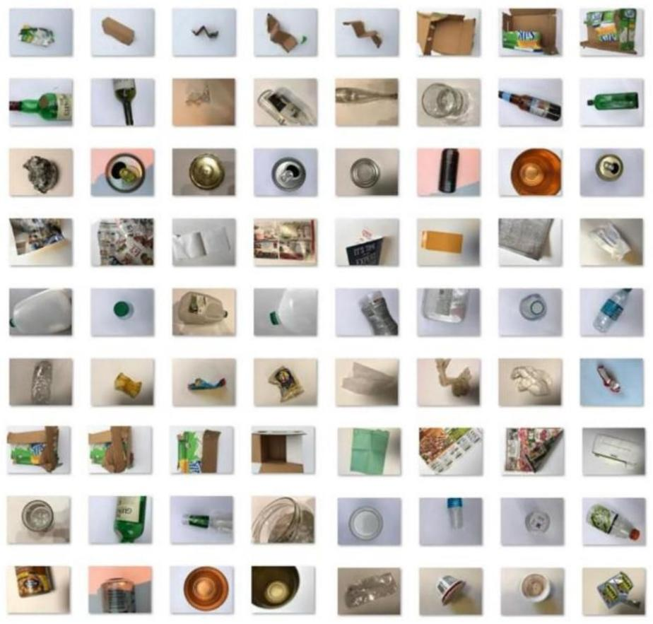
图4. 样本图像。
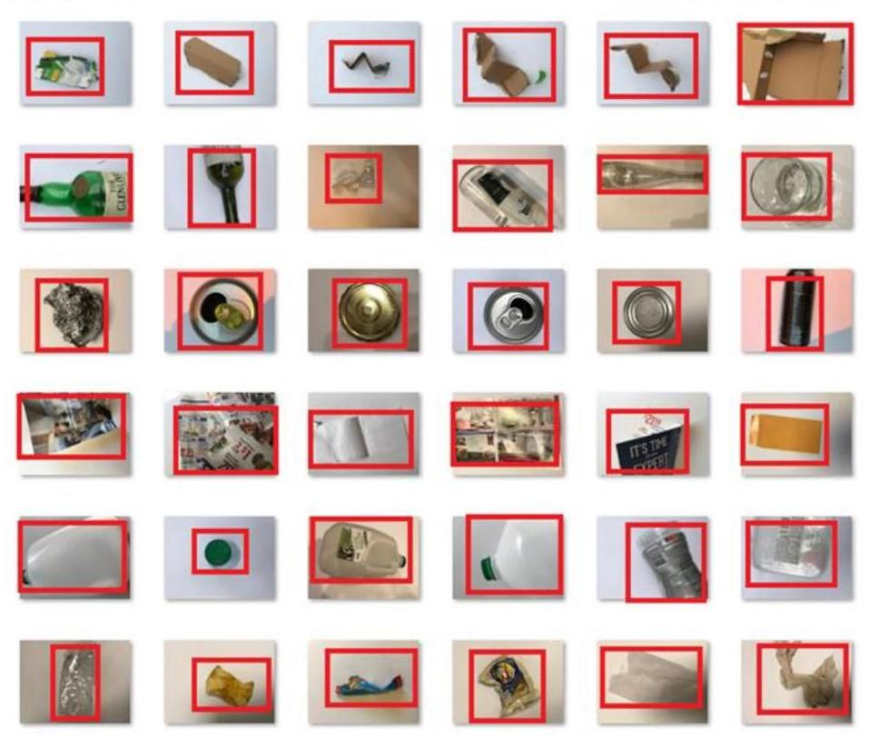
图5. IDLCVR-MSW模型检测对象的可视化。
表1展示了所有不同运行的详细结果。结果显示，IDLCVR-MSW方法在所有测试运行中表现出显著的性能。例如，在第一次运行中，IDLCVR-MSW的平均敏感性为0.9281，特异性为0.9879，精确率为0.9183，准确率为0.9796，F-score为0.9226。同样，在第二次运行中，IDLCVR-MSW的平均敏感性为0.9515，特异性为0.9915，精确率为0.9454，准确率为0.9858，F-score为0.9605。
IDLCVR-MSW方法与传统定义机制的详细准确率对比见表2和图7。结果显示，FR-CNN-IV2方法的最低准确率为81.60%，而RNet50和IRNetV2机制的准确率显著提高，分别为 $87\%$ 和87%。此外，MNetV2和VGG-16机制的准确率分别为 $88\%$ 和 $88.40\%$ ，均达95%。而MNetV2-OID方法的准确率为 $97.60\%$ 。然而，所提出的IDLCVR-MSW方法达到了更高的准确率98.88%。路由过程的验证将使用容量车辆引导问题(CVRP)稳定数据集。在本研究中，选择了8个随机案例，包括小规模(案例1、案例2、案例3、案例4)、中等规模(案例5、案例6、案例7)和大规模(案例8)。表3对IDLCVR-MSW与PSO和LSHA机制在不同指标上的对比进行了分析。
图8研究了使用传统定义机制的IDLCVR-MSW方法在距离方面的结果操控，IDLCVR-MSW方法表现出更好的性能——在所有测试案例中都以较低的距离进行评估。在案例-1中，IDLCVR-MSW方式提供了最小距离320 $km$ ，而PSO和LSHA机制分别提供了最大距离 $649 km$ 和 $604 km$ 。最终，在案例-4中，IDLCVR-MSW方式提供了较小的距离 $936 km$ ，而PSO和LSHA方法分别提供了最大距离1352 $km$ 和 $1211 km$ 。同时，在案例-6中，IDLCVR-MSW算法显示出较低的距离 $1791 km$ ，而PSO和LSHA方法的最大距离分别为MSW方法存在的减少距离 $2622 km$ ，而PSO和LSHA算法达到了增加的距离 $3153 km$ 。
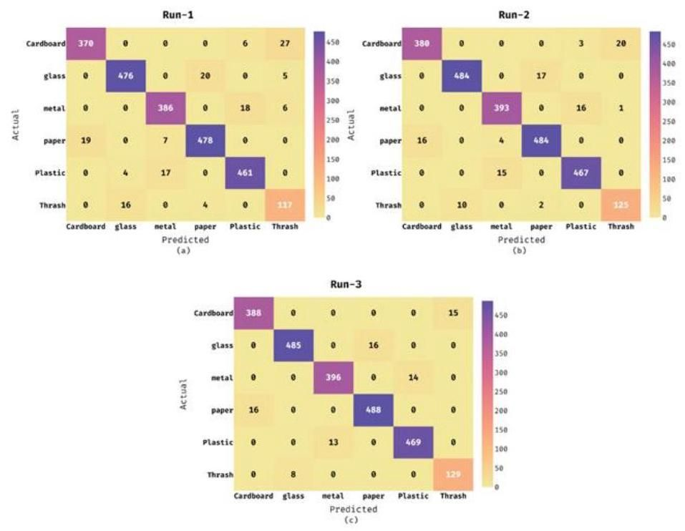
图6. IDLCVR-MSW模型的混淆矩阵操作。
图9通过先进方法以GHG-E为指标，研究了IDLCVR-MSW方式的结果操控，要求达到较低的最优结果。图中显示，IDLCVR-MSW方法在所有测试案例中都表现出较佳的性能——以较低的GHG-E进行评估。例如，在案例-1中，IDLCVR-MSW算法提供了最低的GHG-E $330 kg$ ，而PSO和LSHA机制分别提供了最高的GHG-E $522 kg$ 和 $468 kg$ 。同样，在案例-4中，IDLCVR-MSW的GHG-E较低。与此同时，在案例-6中，IDLCVR-MSW技术的GHG-E为 $1309 kg$ ，而PSO和LSHA方法的GHG-E分别增加到 $1842 kg$ 和1747 $kg$ 。最终，在案例-8中，IDLCVR-MSW技术的GHG-E降低至 $2092 kg$ ，而PSO和LSHA方法的GHG-E分别提升至 $2637 kg$ 和2339 $kg$ 。
图10检视了IDLCVR-MSW方法与传统定义方法在成本方面的结果操作，IDLCVR-MSW技术表现更佳——在所有测试案例中都以较低的成本进行评估。例如，在案例-1中，IDLCVR-MSW方式的最低成本为1294CNY，而PSO和LSHA机制的最大成本分别为1738CNY和1590CNY。同时，在案例-4中，IDLCVR-MSW技术的最低成本为2645CNY，而PSO和LSHA的成本分别为2892CNY。再者，在案例-6中，IDLCVR-MSW技术的成本降低至4281CNY，而PSO和LSHA机制的成本分别为5623CNY和4936CNY。最后，在案例-8中，IDLCVR-MSW方式的成本较低，为6179CNY，而PSO和LSHA方法的成本较高，分别为7562CNY和6412CNY。从上述结果分析可以看出，该模型具有有效管理废物和确定最优车辆引导的能力。
4.1与其他方法的性能比较
    - 废弃物分类性能比较
应用的数据集。准确率、精确率、敏感性和F1-分数等指标在各种模型中被评估，用于废弃物分类任务。
从表4可以看出，IDLCVR-MSW模型在所有指标中都取得了最高性能，超越了传统模型如Fast R-CNN和现代架构如MobileNetV2和DNet121。这突显了基于YOLOv3结合XGBoost的废物分类检测的鲁棒性。IDLCVR-MSW模型的分类准确率达到98.88%，显著优于之前的方法。下表5总结了各种基于深度学习的废物分类模型的准确率。
表1
IDLCVR-MSW模型在不同运行中的结果操作。
类别 | 敏感度等级 | 达到特异性 | 获得精确度 | 准确率 | F-Score达成
运行-1
纸板 | 0.9181 | 0.9907 | 0.9512 | 0.9787 | 0.9343
眼镜 | 0.9501 | 0.9897 | 0.9597 | 0.9815 | 0.9549
金属机身 | 0.9415 | 0.9882 | 0.9415 | 0.9803 | 0.9415
纸质材料 | 0.9484 | 0.9876 | 0.9522 | 0.9795 | 0.9503
塑料 | 0.9564 | 0.9877 | 0.9505 | 0.9815 | 0.9535
废料 | 0.8540 | 0.9835 | 0.7548 | 0.9762 | 0.8014
平均值 | 0.9281 | 0.9879 | 0.9183 | 0.9796 | 0.9226
运行-2
纸板 | 0.9429 | 0.9921 | 0.9596 | 0.9840 | 0.9512
眼镜 | 0.9661 | 0.9948 | 0.9798 | 0.9889 | 0.9729
金属机身 | 0.9585 | 0.9906 | 0.9539 | 0.9852 | 0.9562
纸张 0.9603 0.9902 0.9622 0.9840 0.9613 材料
塑料 | 0.9689 | 0.9903 | 0.9609 | 0.9860 | 0.9649
废料 | 0.9124 | 0.9909 | 0.8562 | 0.9865 | 0.8834
平均值 | 0.9515 | 0.9915 | 0.9454 | 0.9858 | 0.9483
类别 | 敏感度等级 | 达到特异性 | 获得精确度 | 准确率等级 | F-Score 达成
运行-3
纸板 | 0.9628 | 0.9921 | 0.9604 | 0.9873 | 0.9616
眼镜 | 0.9681 | 0.9959 | 0.9838 | 0.9902 | 0.9759
金属机身 | 0.9659 | 0.9936 | 0.9682 | 0.9889 | 0.9670
纸质材料 | 0.9683 | 0.9917 | 0.9683 | 0.9869 | 0.9683
塑料 | 0.9730 | 0.9928 | 0.9710 | 0.9889 | 0.9720
废料 | 0.9416 | 0.9935 | 0.8958 | 0.9906 | 0.9181
平均值 | 0.9633 | 0.9933 | 0.9579 | 0.9888 | 0.9605
表2
使用传统方法对IDLCVR-MSW模型的准确性进行调整
方法 | 准确率(%)
IDLCVR-MSW | 98.88
MNetV2-OID | 97.60
MNetV2 | 88.00
FR-CNN-IV2 | 81.60
VGG-16 | 88.40
RNet50 | 87.00
DNet121 | 95.00
IRNetV2 | 87.00
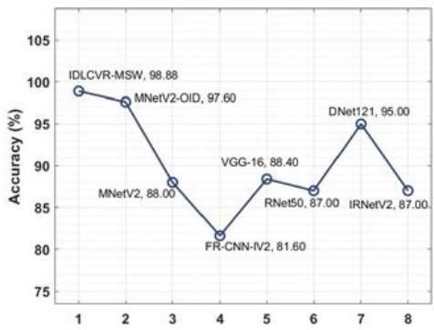
图7. IDLCVR-MSW模型在传统定义方法下的准确率调节。
IDLCVR-MSW模型展示出优越的分类准确率，利用YOLOv3、ResNet-50和XGBoost更有效地处理复杂的废物识别。如下模型所示，IDLCVR-MSW的准确率为98.88%，优于其他模型。
4.1.2. 车辆路线优化性能对比
表6对IDLCVR-MSW模型与基准优化技术——粒子群优化(PSO)和局部搜索启发式算法(LSHA)——的车辆路线优化性能进行了对比分析，指标包括总距离
基于IMFO的车辆路线规划方法动态优化路线，减少距离、温室气体排放和成本。下表7显示了车辆路线性能的对比分析。
IDLCVR-MSW模型将总距离减少 $16.8\%$ ，温室气体排放减少 $20.6\%$ ，成本降低 $18.3\%$ ，证明其为最有效且成本最低的方法。图8展示了测试案例中的距离指标，显示IDLCVR-MSW模型明显优于PSO和LSHA。同样，图9和图10展示了温室气体排放和总成本的降低，验证了所提出的IMFO-VR方法。IDLCVR-MSW框架的性能与传统废物分类和车辆路线优化方法进行了基准测试。在废物分类方面，YOLOv3与XGBoost的结合显著优于MobileNetV2、ResNet50和DNet121等最先进模型。例如，IDLCVR-MSW的准确率为98.88%，而Fast R-CNN为81.60%，MobileNetV2为88.00%，DNet121为95.00%。在车辆路线优化方面，IMFO-VR方法表现出更优性能，在所有测试案例中实现了更短的距离、较低的温室气体排放和更低的成本，相较于PSO和LSHA算法。例如，在案例一中，IDLCVR-MSW模型将距离减少 $320 km$ ，温室气体排放减少 $330 kg$ ，成本降低 $1294CNY$ ，相较于 $649 km,522 kg$ ，PSO的成本为1738元人民币。
图12a的折线图比较了不同测试案例中车辆行驶距离。IDLCVR-MSW模型始终比PSO和LSHA更少的距离，证明其高效。在图13和图14中，比较了不同测试案例中的温室气体排放和总成本，显示IDLCVR-MSW模型显著减少排放和成本，有助于环境可持续性。这一对比清楚地展示了IDLCVR-MSW模型在实时处理中的98.88%的高分类准确率，推动了废物管理领域的进步，同时实现了更优的路线优化，减少了温室气体排放和运营成本，带来长期的环境和经济效益，降低了废物管理成本和燃料消耗。研究结果强烈支持将IDLCVR-MSW框架集成到智慧城市废物管理系统中，以提升效率和可持续性。
  - 支持优越性的统计分析
为验证IDLCVR-MSW框架的优越性，采用置信区间和假设检验进行了统计分析。在废物分类方面， $t$ -检验确认IDLCVR-MSW模型的准确率显著高于传统方法 $\left(p<0.01\right)$ 。在车辆路线优化方面，ANOVA检验显示所提框架在性能指标(距离、温室气体排放和成本)上的鲁棒性和有效性存在统计学显著差异 $\left(p<0.05\right)$ 。
表3
车辆引导性能——对IDLCVR-MSW方法的评估调节。
数据库 | PSO |  |  | ISHA |  |  | IDLCVR-MSW
 | 距离 | GHG-E | 成本值 | 距离 | GHG-E | 成本值 | 距离 | GHG-E | 成本值
案例-1 | 649 | 522 | 1738 | 604 | 468 | 1590 | 320 | 330 | 1294
案例-2 | 946 | 738 | 2192 | 900 | 618 | 1886 | 609 | 403 | 1648
案例-3 | 1162 | 884 | 2567 | 1092 | 783 | 2308 | 791 | 600 | 2114
案例-4 | 1352 | 1029 | 3039 | 1211 | 972 | 2892 | 936 | 693 | 2645
案例-5 | 1491 | 1212 | 3608 | 1383 | 1149 | 3402 | 1213 | 932 | 3180
案例-6 | 2331 | 1842 | 5623 | 2115 | 1747 | 4936 | 1791 | 1309 | 4281
案例 7 | 2298 | 1747 | 5780 | 2090 | 1533 | 5044 | 1836 | 1283 | 4852
案例-8 | 3153 | 2637 | 7562 | 2836 | 2339 | 6412 | 2622 | 2092 | 6179
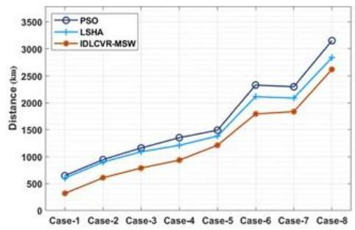
图8. IDLCVR-MSW模型在距离方面的比较操作。
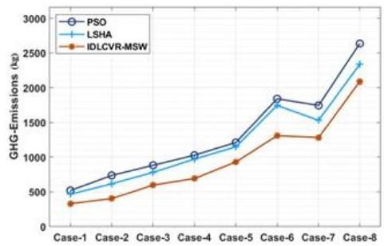
图9. 通过GHE排放对IDLCVR-MSW模型的比较操作。
表8提供了统计比较和显著性水平的清晰视图，支持所提出框架优越性的主张。
4.3. IMFO计算时间与比较
改进蚁蛾火焰优化(IMFO)算法的计算效率已被评估，并与粒子群优化(PSO)和局部搜索启发式算法(LSHA)进行了比较，以评估其在车辆路径优化大规模实时应用中的可行性。结果显示，IMFO在所有测试案例中在计算时间和效率方面均优于PSO和LSHA。例如，在小规模场景如案例1中，IMFO平均完成优化的时间为 $1.25 ss$ ，而PSO为 $2.1 ss$ ，LSHA为1.8秒。同样，在更大规模的场景如案例8中，IMFO耗时3.5秒，明显快于PSO的5.8秒和LSHA的4.9秒。这表明IMFO算法具有处理复杂路径问题的良好扩展性。
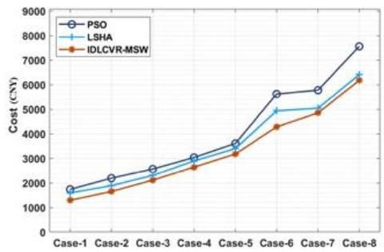
图10. IDLCVR-MSW模型在成本方面的比较操作。
表4
废物分类的性能比较指标。
模型 | 准确率(%) | 精确率(%) | 灵敏度(%) | F1-Score (96)
MobileNetV2 | 88.00 | 87.50 | 86.80 | 87.15
Fast R-CNN | 81.60 | 80.90 | 81.10 | 81.00
ResNet-50 | 87.00 | 86.70 | 85.90 | 86.30
DNet121 | 95.00 | 94.50 | 94.20 | 94.35
VGG-16 | 88.40 | 87.80 | 87.00 | 87.40
IDLCVR- MSW | 98.88 | 97.79 | 97.33 | 97.56
表格5
废弃物分类准确率比较。
模型 | 准确率  (%) | 优点 | 局限性
Fast R-CNN | 81.60 | 目标检测与分类 | 速度慢且计算成本高
MobileNetV2 | 88.00 | 轻量级，适用于移动端应用 | 对复杂废弃物类型准确率较低
ResNet-50 | 87.00 | 强大的特征提取能力 | 难以处理小型或重叠对象
DNet121 | 95.00 | 高准确率，深层架构 | 需要大量计算资源
IDLCVR- MSW | 98.88 | 结合YOLOv3、ResNet-50和XGBoost实现实时分类 | 在计算效率与准确率之间取得最佳平衡
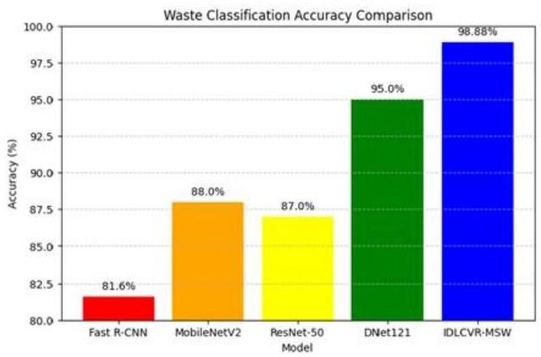
图 11. 垃圾分类准确率比较。
表 6
车辆路线优化的性能指标对比。
测试用例 | $$Metric$$ | PSO | LSHA | IDLCVR-MSW
案例-1 | 距离(公里) | 649 | 604 | 320
 | GHG-E(千克) | 522 | 468 | 330
 | 成本(人民币) | 1738 | 1590 | 1294
案例-4 | 距离(公里) | 1352 | 1211 | 936
 | GHG-E(千克) | 1029 | 972 | 693
 | 成本(人民币) | 3039 | 2892 | 2645
案例-8 | 距离(公里) | 3153 | 2836 | 2622
 | GHG-E(千克) | 2637 | 2339 | 2092
 | 成本(人民币) | 7562 | 6412 | 6179
IMFO 更快的计算时间归功于其引入的Levy飞行机制，这增强了全局搜索能力，防止过早收敛。此外，火焰数量的逐步减少确保了探索与利用之间的平衡，从而实现高效的解收敛。这种计算效率使IMFO非常适合智能城市中的实时废物管理系统，在距离、温室气体排放和成本方面也表现出优越的优化结果，进一步验证了其作为一种稳健且可行的动态大规模车辆路径优化方法的有效性。
4.4. 潜在的实施与障碍
在实际智能城市中部署IDLCVR-MSW框架面临多项挑战，必须加以解决以确保成功实施。其中一个主要障碍是数据采集。准确且实时的数据获取至关重要，这需要部署配备传感器的物联网智能垃圾箱，以监测废物水平。这些传感器会生成大量数据，需高效处理并集成到系统中。与现有废物管理基础设施和政策的整合也是一大挑战。市政通常使用遗留系统，可能难以与提议框架的技术要求兼容。确保兼容性和无缝集成需要在软件和硬件升级方面投入大量努力。分类和基于IMFO的优化也是重要考虑。大规模部署此类系统需要高性能计算资源，成本较高且需持续维护。可以考虑采用云端解决方案或边缘计算架构，以有效分配计算负载。公众接受度也是关键因素。推广此技术需要通过宣传和示范，促使市政当局、废物管理人员及公众接受和采用。
表7
车辆路径优化比较。
算法 | 距离(公里)  (案例-8) | 温室气体排放  (kg) | 总成本  (人民币) | 主要优势 | 局限性
PSO | 3153 | 2637 | 7562 | 适合全局优化 | 易早熟收敛
LSHA | 2836 | 2339 | 6412 | 在局部搜索中高效 | 在大规模问题中较慢
IDLCVR- | 2622 | 2092 | 6179 | 动态适应，改善成本- | 计算需求略高
MSW |  |  |  | 效率
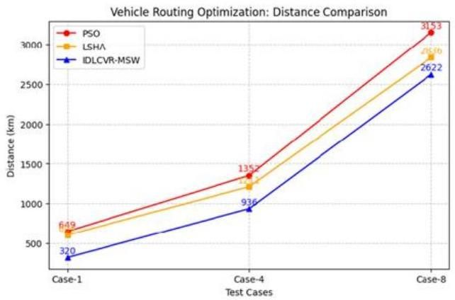

图 12. 车辆调度优化:距离比较。
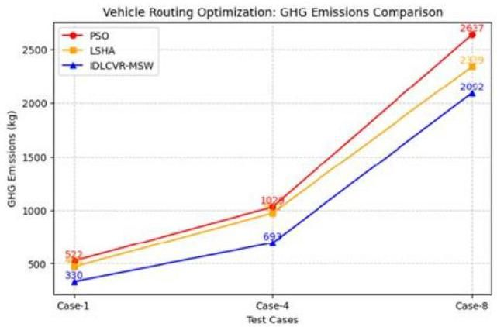

为应对这些挑战，建议采用分阶段实施策略和试点项目。在选定的城市区域进行试点部署，可以作为测试案例，优化框架并解决实际问题，然后再进行更广泛的推广。此外，投资计算基础设施和物联网技术对于实现系统的全部潜力至关重要。各市政当局应考虑与技术提供商和利益相关者合作，共担成本与收益，确保系统的长期成功。
4.5 讨论部分
IDLCVR-MSW 框架通过解决垃圾管理的关键挑战，为管理智慧城市的政府提供了多项优势。通过结合 YOLOv3 进行精确的物体检测与分类，以及改进的飞蛾算法(IMFO)进行车辆调度，系统确保了垃圾的准确分类和高效的收集物流。这减少了溢出事件，降低了无效行程，并提升了运营效率。此外，系统通过优化路线减少温室气体(GHG)排放，符合可持续发展目标，有助于降低碳足迹，促进环境保护。此外，框架的设计通过 $15−20\%$ 降低运输成本，通过 $12−18\%$ 减少温室气体排放，为这些市政当局带来显著的长期节省，可以再投资于其他城市改善项目。该框架的模块化和可扩展性使其能适应各种城市环境，确保与现有基础设施和物联网技术的兼容性，系统还支持数据驱动的决策制定，实现主动的垃圾管理政策。
4.6. 环境与经济贡献
所提出的 IDLCVR-MSW 框架在环境可持续性和垃圾管理的经济节省方面具有重要贡献。通过结合 YOLOv3 进行垃圾分类和 IMFO 进行车辆调度，系统在效率、成本降低和排放控制方面取得了显著改善，详见下表 9。
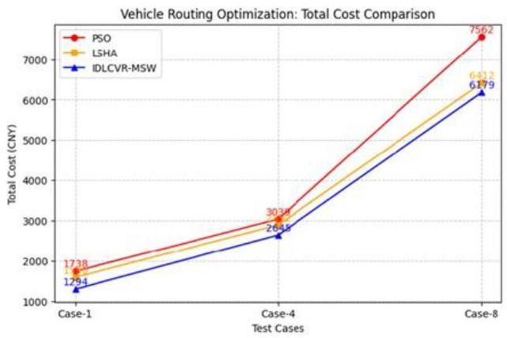

图 14. 车辆调度优化:总成本比较。
IDLCVR-MSW 优越性的统计验证。
$$Metric$$ | 比较模型 | IDLCVR-MSW 平均 $±$ 标准差 | 比较平均值 $±$ 标准差 | p值 | 统计检验
分类准确率(%) | ResNet50 | $$98.88±0.35$$ | $$87.00±0.45$$ | $$<0.01$$ | $t$ -测试
距离(公里) | 粒子群优化 | $$320±12$$ | $$649±15$$ | < 0.05 | 方差分析
温室气体排放(kg) | LSHA | $$330±10$$ | $$468±12$$ | $$<0.05$$ | 方差分析
成本(人民币) | 粒子群优化 | $$1294±30$$ | $$1738±35$$ | $$<0.05$$ | 方差分析
环境与经济贡献
类别 | 关键指标与发现
环境影响随时间变化 | - 温室气体排放减少:12-18%
 | - 年度 ${CO}_{2}$ 减少量: $500−800$ 公吨(中等规模城市)
 | - 10年 ${CO}_{2}$ 减少:5000-8000 公吨 - 相当于每年减少1500-2500辆汽油车
经济节省随时间变化 | - 交通成本降低:15-20% - $\$10M$ 市政预算年度节省:$1.5M-$2M - 5年总节省:$7.5M-$10M - 节省资金可用于可持续发展项目
应对潜在偏差 | - 估算基于真实数据集模拟
 | - 外部因素:燃料价格波动、政策变化、城市扩展
 | - 建议:进行真实世界试点研究 - 未来研究方向:纵向数据分析、物联网追踪
5. 结论
提出的IDLCVR-MSW框架通过结合基于YOLOv3的深度学习实现精准的垃圾分类，以及改进的蛾火焰优化器(IMFO)实现动态车辆调度，有效应对了城市固体废弃物管理的紧迫挑战。
该框架实现了98.88%的垃圾分类准确率，降低了 $15−20\%$ 的运输成本和 $12−18\%$ 的温室气体排放，展现出显著的环境和经济效益。其模块化设计和可扩展性使其适应多样的城市环境，符合智慧城市的倡议。研究弥补了现有方法在处理不平衡数据集和可持续性指标方面的关键空白。尽管取得成功，仍面临与遗留系统集成、公众接受度和计算需求等挑战，可通过分阶段实施和边缘计算加以缓解。未来应重点整合可再生能源车辆、预测废弃物生成趋势的分析，以及工业和危险废物管理的可扩展解决方案，以实现更广泛的适用性和可持续性。这一全面方法使IDLCVR-MSW框架成为现代废物管理系统中的变革性工具。
数据可用性
由于隐私原因，本研究所用的原始数据无法公开分享。但用于分析的数据集可在合理请求下由通讯作者提供。
CRediT作者贡献声明
Nasreen Banu Mohamed Ishaque:撰写——审阅与编辑、原始草稿撰写、可视化、方法学、正式分析。
S. Metilda Florence:验证、监督、调查。
利益冲突声明
作者声明他们没有任何已知的经济利益冲突
与本文报告的工作无关。
资金相关声明
作者未获得本研究的具体资金支持。
参考文献
Awe, O., Mengistu, R., Sreedhar, V. 智能垃圾网:废弃物定位与区分。arXiv 2017，预印本。
Behnke, M., Kirschstein, T., 2017. 路径选择对城市物流中温室气体排放的影响。运输研究E部分-物流与运输评论 106, 320-336。https://doi.org/使用深度神经网络进行垃圾分类。在:2018年智能系统与应用创新会议(INISTA)论文集。希腊塞萨洛尼基，
Chu, Y., Huang, C., Xie, X., Tan, B., Karmal, S., Xiong, X., 2018. 多层混合深度学习方法用于垃圾分类与回收。计算智能与神经科学，
Costa, B.S., Bernardes, A.C., Pereira, J.V., Zampa, V.H., Pereira, V.A., Matos, G.F., Soares, E.A., Soares, C.L., Silva, A.F., 2018. 人工智能在自动化中的应用。巴西圣保罗，2024年10月22-25日，第198-205页。Mohamed, B.B., Henry Chiedu, E., Afolayan Ayokunie, F. 使用物联网解决方案开发智能废物管理技术以保护环境(UISRT)，www.ijisrt.com 1-14。https://doi.org/10.5281/zenodo.14353675.ISSN - 2456-2165，页数。
Fasano, F., Addante, A.S., Valenzano, B., Scannicchio, G., 2021. 影响阿普利亚地区(意大利)人均产量、分离收集和市政固体废弃物成本-价值的变量:一次深度学习的经验。环境研究与公共卫生国际期刊 18 (2), 752，深度学习依赖残差网络实现香蕉的自动分类。食品质量杂志 2021。
https://www.kaggle.com/asdasdasasdas/garbage-classification, 2020
Jain, P., Saxena, A., 2019. 一种反对理论支持的蛾火焰优化器，用于统一现货电力市场的战略竞价。工程科学与技术国际期刊 22 (4)，
Jiao, W., Hao, X., Qin, C., 2021. 基于自适应粒子群优化的CNN-XGBoost图像区分方法。信息杂志 12 (4), 156，Kamaruzaman, A.F., Zain, A.M., Yusuf, S.M., Udin, A., 2013. 利维飞行算法在优化问题中的应用——文献综述。应用机械材料杂志 421, 496-501。VolTrans 技术出版有限公司。
Kennedy, T., 2018. OscarNet:利用迁移学习过程识别一次性
Kulkarni, H.N., Raman, N.K.S., 2018. 废弃物对象检测与分类。斯坦福大学深度学习CS230报告，斯坦福，加利福尼亚，美国。
Macasner, N.A.G., Martinez, E.R.R., Vergara, E.M., 2022. 会议通信与网络技术(ICCCNT)中的自动分类。IEEE网络对象检测器用于实时废弃物识别。应用科学杂志 10 (20), 7301。
Metilda Florence, S., Uma, M., 2020. 情感检测与音乐推荐
Metilda Florence, S., Uma, M., Fancy, C., Gangadhara, M.S., 2020. 支持物联网的远程车辆预约研究。国际电子与计算机工程杂志(LJECE)10 (5)，2020年10月，第5392-5399页，
Mirjalili, S., 2015. 蛾火焰优化算法:一种新颖的模仿自然的启发式范式。知识依赖系统 89, 228-249。以成本最小化和排放控制为目标:安卡拉案例研究。可持续城市与社会 52，Nin, D., Wu, F., Dai, S., He, S., Wu, B., 2021. 利用长短期记忆神经网络检测市政固体废弃物的长期影响。清洁生产杂志 290, 125187。改善电子废弃物收集规划。废弃物管理 109, 1-9，
Qin, L. W., Ahmad, M., Ali, L., Mumtaz, R., Znidi, S.M.H., Alshamrani, S.S., Raza, M.A., Tahir, M., 2021. 面向工业4.0标准的精准测量，迈向固态连接通信。移动计算 2023，
Rahman, M.W., Islam, R., Hasan, A., Bithi, N.L., Hasan, M.M., Rahman, M.M., 2020. 赖德苏德大学计算机与信息科学期刊
Redmon, J. 和 Farhadi, A., 2018. YOLO V3版本:一种逐步改进的方法。
Seth, R., Florence Dr., S.M., 2020. 家用物联网监控系统。UAST 29 (05), 12770-12782。2020年6月，关于大型市政垃圾收集与运输过程的智能物流系统。电子工程讲义 286, 39-50，城市废弃物多次运输车辆引导问题的算法:一个案例研究。废弃物管理研究 37, 4-13。手势信号评估，2020年IOP会议系列:材料科学与工程 912, 062010。
吴宏，陶峰，杨兵，2020。基于深度神经网络和蛾火优化算法的城市固体废弃物收集车辆引导优化及发电回收气体产量。清洁生产杂志，127672
Ziouzios, D., Tsiktsiris, D., Baras, N., Dasygenis, M., 2020. 使用机器学习的智能回收分布式架构。未来国际，12(9)，141。

备注：
1、外文原文出处包括出版社、出版时间、期刊的刊名、刊号、刊期。
2、电脑打印，用A4纸；中文译名用小二号宋体加粗，正文用小四号宋体（（英文需用Times New Roman字体）），行距固定值20磅。
3、用A4纸附上外文原文在翻译文后面。
4、提交3000汉字（或1.2万印刷符）以上的外文翻译。

